Федеральное государственное бюджетное
образовательное учреждение высшего образования
"Красноярский государственный медицинский университет
имени профессора В.Ф. Войно-Ясенецкого"
Министерства здравоохранения Российской Федерации

Фармацевтический колледж

ДНЕВНИК
производственной практики

Наименование практики «Теория и практика лабораторных общеклинических исследований»

Ф.И.О. Пасечник Елизавета Сергеевна

Место прохождения практики КГБУЗ Красноярская городская поликлиника №12 отделение Лабораторная диагностика
(медицинская организация, отделение)
с « 7 » декабря 2020 г. по « 19 » декабря 2020 г.

Руководители практики:

Общий – Ф.И.О. (его должность) Ткачёва Галина Анатольевна(зав.КДЛ)

Непосредственный – Ф.И.О. (его должность) Косарёва Е.И. (ст.лаборант)

Методический – Ф.И.О. (его должность) Воронова М.Ф. (преподаватель)

Красноярск, 2020
Содержание

1.Цели и задачи практики.....………………………………………………………..….3
2.Знания, умения, практический опыт, которыми должен овладеть студент после прохождения практики……………………………………………………..……..........3
3.Тематический план……….…………………………………..………………………6
4.График прохождения практики………….…………………………………..………7
5.Инструктаж по технике безопасности………….………………………..………….8
6.Лист лабораторных исследований……….…………………………….…………...14
7.Индивидуальные задания студентам………………………………………………15
8.Отчет по производственной практике (цифровой, текстовой)……….……….….41
9.Характеристика……….………………………………………………..……………44

- Цель и задачи прохождения производственной практики
Цель производственной практики «Теория и практика лабораторных общеклинических исследований» состоит, в закреплении и углублении теоретической подготовки обучающегося, приобретении им практических умений, формировании компетенций, составляющих содержание профессиональной деятельности медицинского технолога/ медицинского лабораторного техника.

Задачами являются:
1. Ознакомление со структурой клинико - диагностической лаборатории и организацией работы среднего медицинского персонала; 2. Формирование основ социально - личностной компетенции путем приобретения студентом навыков межличностного общения с медицинским персоналом и пациентами;
  - Осуществление учета и анализа основных клиникодиагностических показателей;
  - Обучение студентов оформлению медицинской документации;
  - Отработка практических умений.

- Знания, умения, практический опыт, которыми должен овладеть студент после прохождения практики

Приобрести практический опыт:
  - определения физических и химических свойств биологических жидкостей,
  - микроскопического исследования биологических материалов: мочи, кала, дуоденального содержимого, отделяемого половых органов, мокроты, спинномозговой жидкости, выпотных жидкостей; кожи, волос, ногтей.
Освоить умения:
  - проводить все виды исследований с соблюдением принципов и правил безопасной работы;
  - проводить стерилизацию лабораторной посуды и инструментария;
  - дезинфекцию биологического материала;
  - оказывать первую помощь при несчастных случаях;
-готовить биологический материал, реактивы, лабораторную посуду оборудование;
-проводить общий анализ мочи: определять ее физические и химические свойства,
-готовить и исследовать под микроскопом осадок мочи;
-проводить функциональные пробы;
-проводить дополнительные химические исследования мочи
(определение желчных пигментов, кетонов и пр.);
-проводить количественную микроскопию осадка мочи;
-работать на анализаторах мочи;
  - проводить микроскопическое исследование желчи;
-исследовать спинномозговую жидкость: определять физические и химические свойства, подсчитывать количество форменных элементов; - исследовать экссудаты и транссудаты: определять физические и химические свойства, готовить препараты для микроскопического исследования;
  - исследовать мокроту: определять физические и химические свойства, -готовить препараты для микроскопического и бактериоскопического исследования;
  - исследовать отделяемое женских половых органов: готовить препараты для микроскопического исследования, определять степени чистоты; - исследовать эякулят: определять физические и химические свойства,
  - готовить препараты для микроскопического исследования;
  - работать на спермоанализаторах

Знать:

  - основы техники безопасности при работе в клинико-диагностической лаборатории; нормативно-правовую базу по соблюдению правил санитарно-эпидемиологического режима в клинико-диагностической лаборатории;
  - задачи, структуру, оборудование, правила работы и техники безопасности в лаборатории клинических исследований; - основные методы и диагностическое значение исследований физических, химических показателей мочи; морфологию клеточных и других элементов мочи;
  - основные методы и диагностическое значение исследований физических, химических показателей кала; форменные элементы кала , их выявление;
  - физико-химический состав содержимого желудка и двенадцатиперстной кишки; изменения состава содержимого желудка и двенадцатиперстной кишки при различных заболеваниях пищеварительной системы; - лабораторные показатели при исследовании мокроты (физические свойства, морфологию форменных элементов) для диагностики заболеваний дыхательных путей; морфологический состав, физикохимические свойства выпотных жидкостей, лабораторные показатели при инфекционно-воспалительных процессах, травмах, опухолях и др.; - морфологический состав, физико-химические свойства спинномозговой жидкости, лабораторные показатели при инфекционновоспалительных процессах, травмах, опухолях и др.;
  - принципы и методы исследования отделяемого половых органов, общие принципы безопасной работы с биологическим материалом.

- Тематический план
№ | Наименование разделов и тем практики |  | Всего часов
3/5 семестр |  |  | 72
1 | Ознакомление с правилами работы в КДЛ:  - изучение нормативных документов, регламентирующих санитарнопротивоэпидемический режим в КДЛ. |  | 6
2 | Подготовка материала к общеклиническим исследованиям: - прием, маркировка, регистрация биоматериала. |  | 6
3 | Организация рабочего места:  - приготовление реактивов, подготовка оборудования, посуды для исследования. |  | 6
4 | Исследование биологических жидкостей: - Исследование мочевой системы.  - Исследование содержимого ЖКТ  - Исследование спинномозговой жидкости.  - Исследование жидкостей серозных полостей.  -Исследование отделяемого половых органов.  - Исследование мокроты.  - Исследования при грибковых заболеваниях.  - Работа на анализаторе мочи и спермоанализаторах. |  | 42
5 | Регистрация результатов исследования. |  | 3
6 | Выполнение мер санитарно-эпидемиологического режима в КДЛ:  - проведение мероприятий по стерилизации и дезинфекции лабораторной посуды, инструментария, средств защиты.  - утилизация отработанного материала. |  | 6
Вид промежуточной аттестации |  | Дифференцированный зачет | 3
Итого |  |  | 72

4.График прохождения практики
№ п/п | Дата | Часы | оценка | Подпись руководителя.
1 | 7.12.20 | 6ч
2 | 8.12.20 | 6ч
3 | 9.12.20 | 6ч
4 | 10.12.20 | 6ч
5 | 11.12.20 | 6ч
6 | 14.12.20 | 6ч
7 | 15.12.20 | 6ч
8 | 16.12.20 | 6ч
9 | 17.12.20 | 6ч
10 | 18.12.20 | 6ч

5.ИНСТРУКТАЖ ПО ТЕХНИКЕ БЕЗОПАСНОСТИ

1. Общие требования безопасности
1.1. К работе в клинико— диагностических лабораториях допускаются врачи— лаборанты, фельдшера— лаборанты, медицинские технологи в возрасте не моложе 18 лет, имеющие законченное медицинское образование.
1.2. Работники, вновь поступающие в лабораторию, должны пройти вводный инструктаж у инженера по охране труда с регистрацией в журнале вводного инструктажа по охране труда.
1.3. Каждый, вновь принятый на работу в лабораторию должен пройти первичный инструктаж по охране труда на рабочем месте. Повторный - инструктаж должен проводиться не реже одного раза в 6 месяцев с регистрацией в журнале инструктажа на рабочем месте.
1.4. В течение 1 месяца после поступления на работу и периодически не реже одного раза в 12 месяцев должна проводиться проверка знаний персоналом норм и правил охраны труда по программе, утвержденной главным врачом.
1.5. Персонал обязан соблюдать правила внутреннего трудового распорядка, режимы труда и отдыха.
1.6. Опасными и вредными факторами, действующими на персонал при работе в лаборатории, являются: опасность заражения персонала при контактах с инфицированным биологическим материалом; повышенное напряжение в электрической цепи, замыкание. повышенное напряжение органов зрения при микроскопировании.
1.7. Женщины, работающие в лаборатории, должны соблюдать нормы переноски и перемещения тяжестей (грузов).
1.8. В своей работе персонал лаборатории должен руководствоваться должностными инструкциями, инструкциями заводов — изготовителей по эксплуатации оборудования, приборов, аппаратов, требованиями санитарно—гигиенического режима.
1.9. Работодатель обязан обеспечить персонал лаборатории бесплатной санитарно — гигиенической одеждой и другими средствами индивидуальной защиты: халат хлопчатобумажный; фартук прорезиненный с нагрудником; перчатки, очки. Смена санитарно — гигиенической одежды - должна проводиться не реже двух раз в неделю, полотенец — ежедневно. Вместо полотенец могут использоваться электрополотенца для сушки рук, установленные рядом с умывальниками. Стирка одежды на дому запрещается.
1.10. Лаборатория должна быть укомплектована аптечкой первой медицинской помощи, содержащей в обязательном порядке: стерильные ватные тампоны, спирт 70 %, раствор нитрата серебра 1%, раствор протаргола 1%, перманганат калия для растворов, раствор йода спиртовой 1%, лейкопластырь.
1.11. О каждом несчастном случае, произошедшем на производстве, пострадавший или очевидец несчастного случая извещает непосредственного руководителя работ, который обязан организовать первую помощь пострадавшему и, при необходимости, доставку его в лечебное учреждение, сообщить главному врачу, инженеру по охране труда и в профсоюзный комитет о произошедшем несчастном случае.
1.12. В процессе работы персонал лаборатории обязан: - соблюдать требования охраны труда; - правильно применять средства индивидуальной и коллективной защиты; - выполнять правила личной гигиены; - проходить обучение безопасным методам и приемам выполнения работ, инструктаж по охране труда, стажировку на рабочем месте и проверку знаний требований охраны труда; - соблюдать правила пожарной, безопасности, знать места расположения средств пожаротушения; - владеть навыками оказания первой медицинской помощи при ожогах, отравлениях, поражении электрическим током и других травмах, знать местонахождение аптечки первой помощи, средств, нейтрализации химических веществ.
1.13. Персонал лаборатории, несет ответственность за нарушение требований настоящей инструкции.
2. Требования безопасности до начала работы
2.1. Вентиляция в лаборатории должна включаться за 30 минут до начала работы.
2.2. Перед входом в помещение необходимо выключить бактерицидную лампу.
2.3. Перед началом работы персонал лаборатории должен надеть санитарно— гигиеническую одежду, приготовить средства индивидуальной защиты.
2.4. Персонал лаборатории обязан подготовить свое рабочее место к безопасной работе, привести его в надлежащее санитарное состояние, при необходимости подвергнуть влажной уборке.
2.5. Перед началом работы персонал должен визуально проверить исправность работы электрооборудования, местного освещения, газовой горелки, вытяжного шкафа, средств малой механизации, других приспособлений, посуды, вспомогательных материалов и иных предметов оснащения рабочего места, уточнить наличие и достаточность реактивов.
3. Требования безопасности во время работы
3.1. Персонал лаборатории во время работы не должен допускать спешки. Проведение анализов следует выполнять с учетом безопасных приемов и методов работы
3.2. С целью предупреждения инфицирования медицинскому персоналу лаборатории следует избегать контакта кожи и слизистых оболочек с кровью и другими биологическими материалами.
3.3. Работать с исследуемым материалом необходимо в резиновых перчатках, избегая уколов и порезов.
3.4. При транспортировке биоматериал должен помещаться в пробирки, закрывающиеся резиновыми или полимерными пробками, а сопроводительная документация в упаковку, исключающую возможность ее загрязнения биоматериалом. Транспортировка должна осуществляться в закрытых контейнерах, регулярно подвергающихся дезинфекционной обработке.
3.5. Все повреждения кожи на руках должны быть закрыты лейкопластырем или напальчниками.
3.6. При пипетировании крови следует использовать автоматические пипетки, а в случае их отсутствия — резиновые груши. Запрещается пипетирование крови ртом.
3.7. При открывании пробок, бутылок, пробирок с кровью или другими биологическими материалами следует не допускать разбрызгивания их содержимого.
3.8. При хранении потенциально инфицированных материалов в холодильнике необходимо помещать их в полиэтиленовый пакет.
3.10. При включении электрооборудования в сеть необходимо проверить соответствие напряжения прибора, указанного, в паспорте, напряжению в сети, а также наличие заземления.
3.12. Следует следить за целостностью стеклянных приборов, оборудования и посуды и не допускать использования в работе предметов, имеющих трещины и сколы.
3.13. Рабочие места для проведения исследований мочи и кала, биохимических, серологических и гормональных исследований должны быть оборудованы вытяжными шкафами с механическим побуждением. Скорость движения воздуха в полностью открытых створках вытяжного шкафа должна быть 0,3 м/сек.
3.14. На вводе центральной газовой сети в лабораторию должен быть установлен общий газовый кран, который закрывают в конце рабочего дня. Газовые горелки на рабочих столах и вытяжных шкафах должны иметь краны
3.15. При эксплуатации центрифуг необходимо соблюдать следующие требования: при загрузке центрифуги стаканами или пробирками соблюдать правила попарного уравновешивания; перед включением центрифуги в электрическую сеть необходимо проверить, хорошо ли привинчена крышка к корпусу; включать центрифугу в электрическую сеть следует плавно при помощи реостата, после отключения надо дать возможность ротору остановиться, тормозить ротор рукой запрещается; по окончании цикла центрифугирования открывать центрифугу можно не ранее 15 минут после ее остановки, после работы центрифугу следует осмотреть и протереть.
3.16. При эксплуатации воздушных или жидкостных термостатов запрещается ставить в них легковоспламеняющиеся вещества. Очистку и дезинфекцию термостата следует проводить только после отключения его от электросети.
3.18. Слив отходов летучих веществ, распространяющих резкий, неприятный запах, должен осуществляться в раковину, расположенную в вытяжном шкафу с подведенным к ней водопроводным краном.
3.19. Лабораторные столы для микроскопических и других точных исследований должны располагаться у окон.
4. Требования безопасности при аварийных ситуациях
4.2. В случае загрязнения кожных покровов кровью или другими биологическими жидкостями их следует в течение двух минут обработать тампоном, обильно смоченным 70-% спиртом, вымыть под проточной водой с мылом и вытереть индивидуальным тампоном.
4.3. При разбрызгивании зараженного биоматериала помещение, где произошла авария, тщательно дезинфицируют. Объем работ по дезинфекции определяет руководитель лаборатории.
4.4. Если авария произошла на центрифуге, то дезинфекционные мероприятия назначают не ранее, чем через 30 — 40 минут, то есть после осаждения аэрозоля.
4.5. При ранении любой стадии, отравлениях, ожогах и других несчастных случаях, пострадавшему на месте оказывают первую помощь, при необходимости направляют в лечебное учреждение.
4.7. В случае пролива кислот, щелочей, других агрессивных реагентов персонал лаборатории должен принять необходимые меры для ликвидации последствий: открыть окна, проветрить помещение.
4.8. Если пролита щелочь, то ее надо засыпать песком или опилками, затем удалить песок (опилки) и залить это место сильно разбавленной соляной или уксусной кислотой. После этого удалить кислоту тряпкой, вымыть место пролива щелочи водой и вытереть насухо. Ветошь, использованная для этого, утилизируется.
4.9. Если пролита кислота, то ее надо засыпать песком (опилками засыпать нельзя!), затем удалить пропитанный песок лопаткой, засыпать содой, соду удалить и промыть это место большим количеством воды и вытереть насухо. Ветошь, использованная для этого, утилизируется.
4.10. В случае возникновения необходимо пожара вызвать пожарную команду, организовать ее встречу, сообщить о пожаре руководителю лаборатории (организации), приступить к эвакуации людей. До приезда пожарной команды принять меры по тушению пожара подручными средствами в соответствии с инструкцией по пожарной безопасности.
4.11. При прочих аварийных ситуациях (аварии систем водопровода, канализации, отопления), препятствующих выполнению исследований, прекратить работу и сообщить об этом руководителю лаборатории (организации).
4.12. Все случаи аварий, микротравм и травм, а также принятые в связи с этим меры подлежат регистрации в специальном журнале.
5. Требования безопасности по окончании работы
5.1. По окончании работы с инфекционным материалом используемые предметные стекла, пипетки, шпатели погружают на одни сутки в банки с дезинфицирующим раствором, затем моют и стерилизуют в соответствии с установленным регламентом.
5.2. Посуду с использованными питательными средами, калом, мочой и другими материалами, взятыми от инфекционных больных, собирают в баки и обеззараживают паровой стерилизацией.
5.3. Поверхность рабочих столов (мебели) должна подвергаться дезинфекции конце каждого рабочего дня, а при загрязнении в течении дня немедленно двукратно с интервалом 15 минут обрабатывается ветошью с дезинфицирующим раствором.
5.4. Руки обмывают дезинфицирующим раствором, а затем моют в теплой воде с мылом, как после окончания работы, так и при перерыве в работе, при выходе из помещения.
5.5. При уборке помещения в конце рабочего дня полы моют с применением дезинфицирующего раствора. Стены, двери, полки, подоконники, окна, шкафы протирают дезинфицирующим раствором. Дезинфекционные работы персонал должен проводить в резиновых перчатках.
5.6. По завершении всех работ персонал лаборатории должен отключить приборы и аппараты, которые были использованы в процессе работы, снять халат, колпак, спецобувь и убрать их в специальный шкаф, вымыть тщательно руки и, при необходимости, прополоскать рот и вычистить зубы.
5.7. В случае выявления в процессе работы недостатков эксплуатации или неисправности аппаратов, приборов и оборудования, работники должны известить об этом заведующего лабораторией.

Подпись общего руководителя ________________

Подпись студента ______________________

Печать лечебного учреждения
6.Лист лабораторных исследований.
3/5 семестр

Исследования. | Количество исследований по дням практики. |  |  |  |  |  |  |  |  |  |  |  | итого
 | 1 | 2 | 3 | 4 | 5 | 6 | 7 | 8 | 9 | 10 | 11 | 12
-Изучение нормативных документов | + |  |  |  |  |  |  |  |  |  |  |  | 1
-Прием, маркировка, регистрация биоматериала. |  | + |  |  |  |  |  |  |  |  |  |  | 1
- Организация рабочего места |  |  | + | + | + | + | + | + | + |  |  |  | 7
- Исследование мочевой системы. |  |  |  | + | + |  |  |  |  |  |  |  | 2
-Исследование  содержимого ЖКТ |  |  |  |  |  | + | + |  |  |  |  |  | 2
- Исследование спинномозговой жидкости. |  |  |  |  |  |  |  |  |  |  |  |  | 0
- Исследование жидкостей серозных полостей. |  |  |  |  |  |  |  |  |  |  |  |  | 0
-Исследование отделяемого половых органов. |  |  |  |  |  |  |  |  | + |  |  |  | 1
- Исследование мокроты. |  |  |  |  |  |  |  | + |  |  |  |  | 1
- Исследования при грибковых заболеваниях. |  |  |  |  |  |  |  |  |  |  |  |  | 0
- Работа на анализаторе мочи. |  |  |  | + |  |  |  |  |  |  |  |  | 1
- Работа на спермоанализаторах. |  |  |  |  |  |  |  |  |  |  |  |  | 0
-Регистрация результатов исследования |  |  |  | + | + | + | + | + | + |  |  |  | 6
-Утилизация отработанного материала |  |  |  | + | + | + | + | + | + |  |  |  | 6

7.Индивидуальные задания студентам
- Описать этапы обработки использованной химической посуды (пробирок), принятые в ЛПУ, где проходит практика.
- Дать анализ использующихся в КДЛ дезинфицирующих средств: названия, состав, цели и способы применения.
- Описать способы дезинфекции отработанного биологического материала, использующиеся в ЛПУ, где проходит практика.
- Провести анализ использования экспресс - исследований в КДЛ. Составить план - схему КДЛ.
- Составить план - схему помещений для клинических исследований (с обозначением вытяжного шкафа, приборов и т.д.)
- Составить перечень проводимых в КДЛ исследований мочи с названием используемых методик.
- Составить перечень проводимых в КДЛ исследований содержимого ЖКТ с названием используемых методик
- Составить перечень проводимых в КДЛ исследований ликвора, выпотных жидкостей, мокроты, отделяемого половых органов с названием используемых методик.
- Описать методики, которые не изучались на занятиях (принцип, реактивы, ход определения), или различия в выполнении методик на базе практики и в колледже.
- Составить перечень оборудования, имеющегося в КДЛ на базе практики.
- Выполнить компьютерную презентацию.

Примерная тематика презентаций:

№ п/п | Темы
 | 3/5 семестр
1. | - Внутрилабораторный контроль качества лабораторных исследований: характеристика этапов.  - Особенности лабораторной диагностики при различных клинических формах менингококковой инфекции.  - Лабораторная диагностика описторхоза.  - Лабораторная диагностика лямблиоза.  - Лабораторная диагностика бактериального вагиноза.

День 1 (07.12.20)
Тема: Ознакомление с правилами работы в КДЛ. Изучение нормативных документов, регламентирующих санитарно-противоэпидемический режим в КДЛ.

Правила работы в КДЛ
Следует избегать контактов кожи и слизистых оболочек с кровью и другими биологическими жидкостями, для чего необходимо:
− Работать в медицинских халатах, шапочках, сменной обуви, а при угрозе разбрызгивания кровью или другими биологическими жидкостями – в масках, очках, клеенчатом фартуке. Работать с исследуемым материалом в резиновых перчатках , все повреждения кожи на руках должны быть закрыты лейкопластырем или напальчником. Избегать уколов и порезов.
− Проводить разборку, мойку, прополаскивание лабораторного инструментария, посулы после предварительной дезинфекции в резиновых перчатках.
В случае загрязнения кожных покровов кровью или другими биологическими жидкостями следует немедленно обработать их в течение 2 мин. тампоном, обильно смоченным 70% спиртом, вымыть под проточной водой с мылом и вытереть индивидуальным тампоном, смоченным 3% растровом хлорамина, 6% раствором перекиси водорода. При подозрении на попадание крови на слизистые оболочки их немедленно обрабатывают струей воды, 1% раствором протаргола; рот и горло прополаскивают 70% спиртом, или 1% раствором борной кислоты, или 0,05%раствором перманганата калия.
− Поверхность рабочих столов в конце каждого рабочего дня подвергается дезинфекции, а в случае загрязнения биологическим материалом – немедленно.
− Лабораторные инструменты, иглы, капилляры, предметные стекла, пробирки, счетные камеры, кюветы фотоэлектроколориметра, пипетки, наконечники, резиновые груши и тд. посуда должны подвергаются дезинфекции.
− Транспортировка биоматериала осуществляется в закрытых контейнерах, подвергающихся дезинфекционной обработке. При аварии ( разбрызгивании зараженного биоматериала и тд.) помещение, где произошла авария тщательно дезинфицируют. Если авария произошла на центрифуге, то дезинфекционные мероприятия начинают проводить не ранее чем через 30-40 минут, то есть после осаждения аэрозоля.
− Все случаи аварии и принятые в связи с этим меры подлежат обязательной регистрации во внутрилабораторном журнале по технике безопасности. Для ликвидации последствий аварии в лаборатории необходимо наличие аптечки, содержащей стерильные ватные и марлевые тампоны, 70% спирт, 1% растров нитрата серебра, 1% раствор протаргола, 0,05% раствор перманганата калия, 1% спиртовой раствор йода, лейкопластырь.

Нормативные документы:
- СанПиН 2.1.3.2630-10 «Санитарно-эпидемиологические требования к организациям, осуществляющим медицинскую деятельность»;
- Приказ № 338/8 «Инструкция по регламенту работы в клинико-диагностических лабораториях лечебно-профилактических учреждений».
- Приказ № 288 от 23.03.1976 года «Об утверждении инструкции санэпидрежима больниц и о порядке осуществления органами учреждения санэпидслужбы».
- СанПиН 2.1.7.2790-10 «Санитарно-эпидемиологические требования к обращению с медицинскими отходами»;
- ОСТ 42-21-2-85 МЗ СССР от 10.06.1985г. «Стерилизация и дезинфекция изделий медицинского назначения, методы, средства и режимы»;

День 2 (08.12.20)
Тема: Подготовка материала к общеклиническим исследованиям. Прием, маркировка, регистрация биоматериала.
Для всех видов лабораторных исследований, преаналитический этап объединяет комплекс процессов перед собственно лабораторным анализом, который состоит из:
-подготовки обследуемого
-получение биоматериала (мочи, кала и др.)
-оформления направления

При взятии материала следует правильно заполнить направление. Пробирки и сопровождающие их документы, этикетки не должны быть перепутаны. К каждому исследуемому материалу присваивается порядковый номер(маркировка). На бланках направления указывается порядковый номер исследования. В направлении указываются данные пациена: Ф.И.О; возраст; пол; диагноз; дата и время взятия биоматериала; Ф.И.О лечащего врача, назначившего исследование; перечень необходимых исследований; подпись; дата.
Все полученные результаты исследований отмечаются на бланке направления пациента, записываются в журналы учета. Порядок выдачи результатов должен быть определен инструкцией, утвержденной руководителем медицинской организации. Все отказы выполнения исследования также должны регистрироваться (с указанием причины отказа).

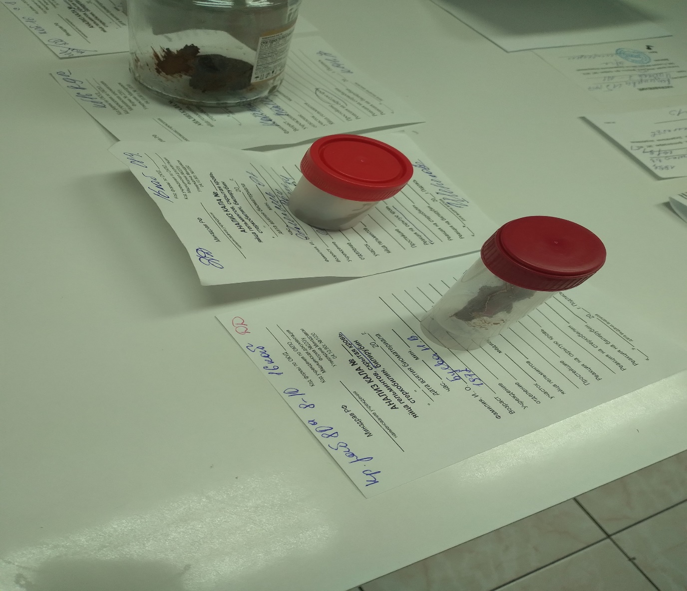
Рисунок 1. Прием биологического материала
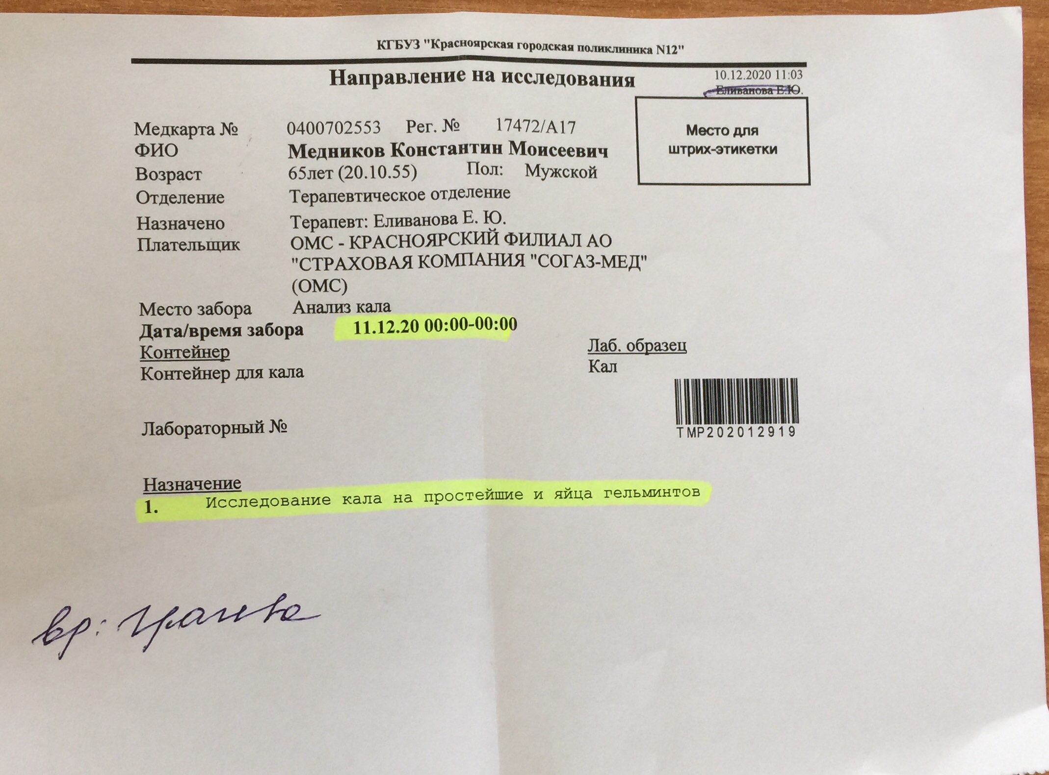
Рисунок 2. Оформление направления на исследования кала
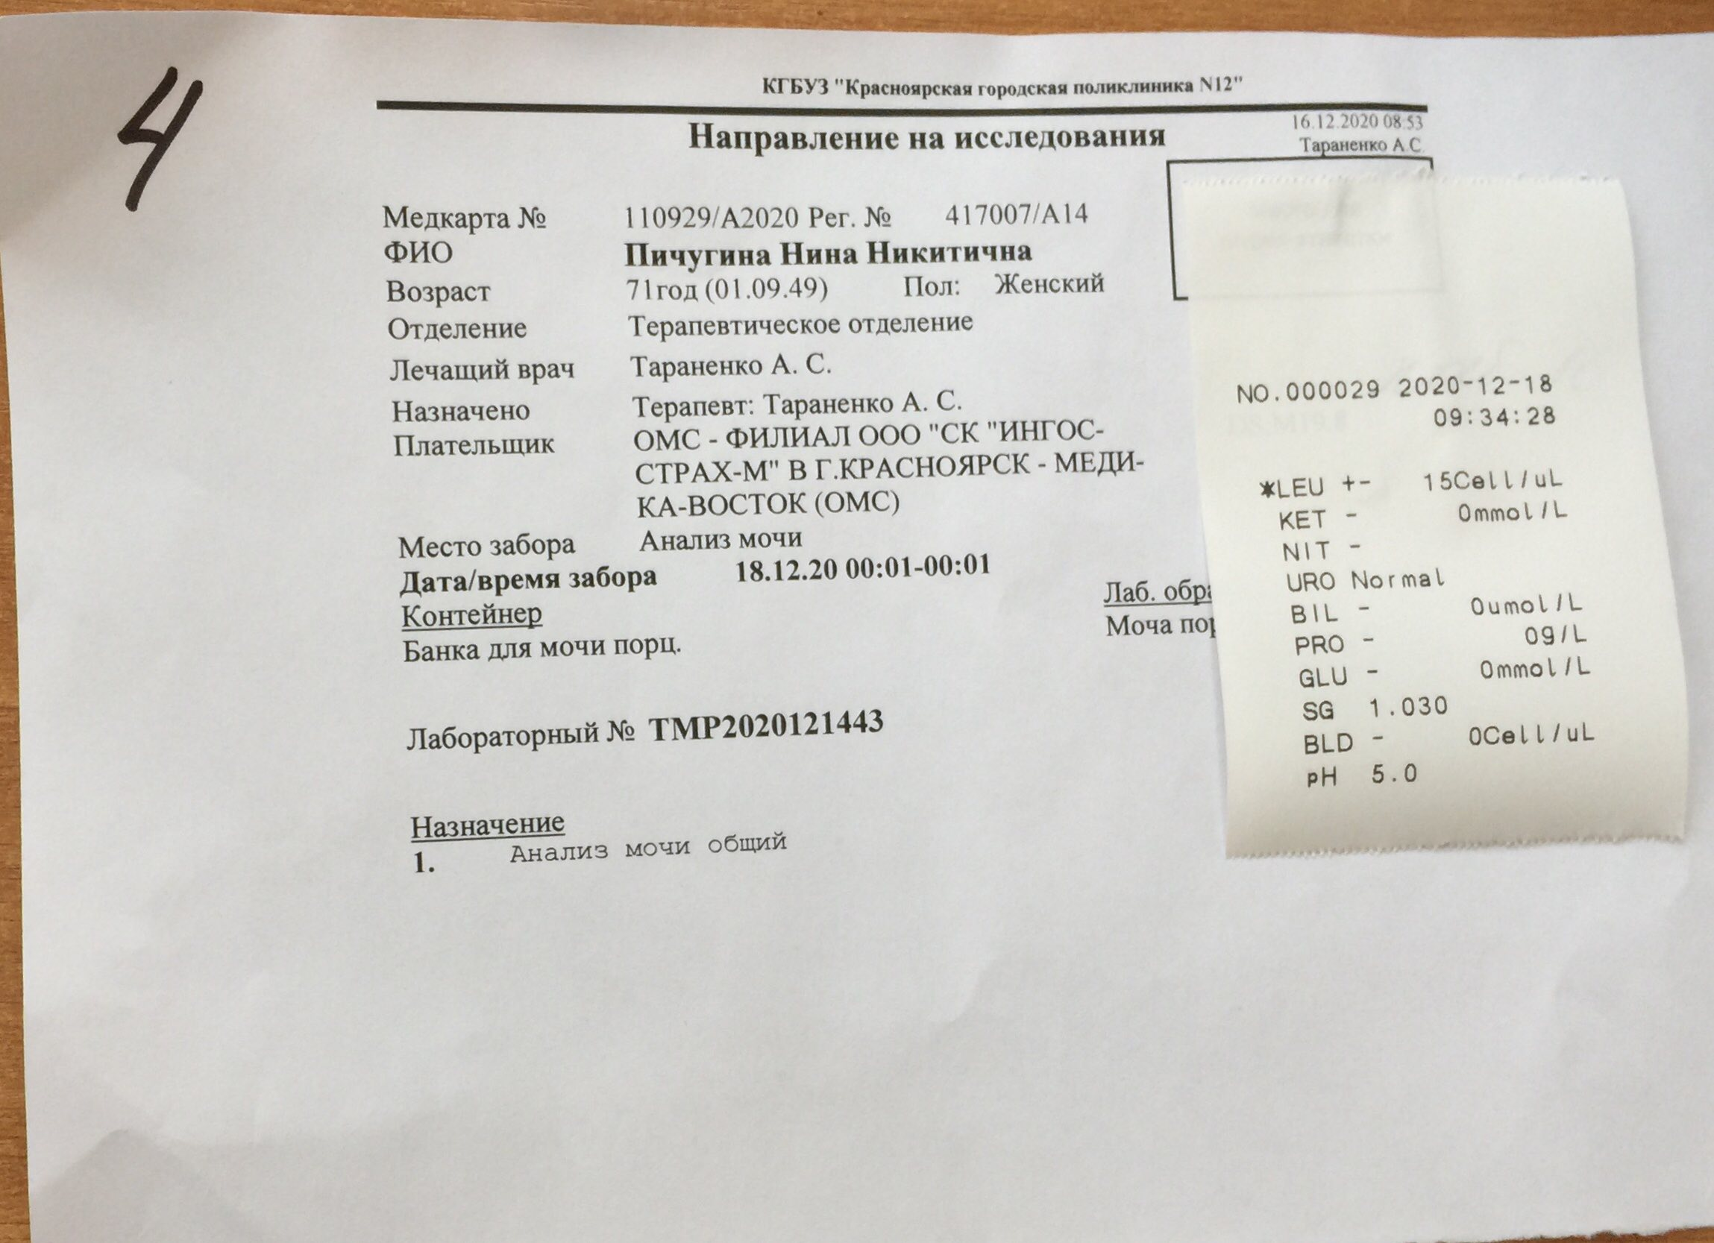
Рисунок 3. Оформление направление на исследование мочи.

День 3 (9.12.20)
Тема: Организация рабочего места: приготовление реактивов, подготовка оборудования, посуды для исследования.
Для выполнения каждой методики должно быть подготовлено рабочее место, на котором собраны нужные реактивы и посуда, приборы и инструментарий. Рабочее место нельзя загружать излишней посудой и оборудованием. На рабочих столах должно быть только самое необходимое. Чистота и опрятность рабочего места и помещения лаборатории являются важным условием в работе. Каждый лаборант обязан следить за чистотой своего рабочего места и помнить, что порядок на рабочем месте характеризует работу лаборанта.
Лаборант обязан бережно относится к оборудованию, экономно расходовать реактивы, соблюдать правила пользования ими, а также соблюдать правила безопасности при использовании крепких кислот, щелочей.
Вся посуда и инструментарий должны быть чистыми, сухими и стерильными, без сколов и трещин. Пипетки устанавливают в пробирках, которые стоят в штативах. На флаконы с реактивами делают этикетки с названиями реактивов и датами приготовления, сроком годности. Хранить склянки, как и приборы следует в определенном месте. После использования приборы и взятые для работы реактивы, растворы и мелкое оборудование необходимо ставить на их постоянные места.

День 4 (10.12.20)
Тема: Исследование биологической жидкости. Работа на анализаторе мочи.
Организация рабочего места: мочевой анализатор, дез.р-р, моча, тест-полоски, 70% спирт, салфетка, ветошь, фильтровальная бумага.
Перед началом работы надевают перчатки и дезинфицируют рабочую поверхность с использованием дезсредством «Ника» и ветоши.
Определение свойств мочи с помощью анализатора мочи
1.Проверила срок годности тест-полосок.
2.Нажала кнопку «старт» мочевого анализатора
3.Дастою тест-полоску из флакона
4.Опускаю тест-полоску с полным погружением в мочу на 5-10 секунд, снимаем лишние капли мочи о фильтровальную бумагу.
5.Помещаю тест-полоску в кюретку тестовыми зонами вверх.
6.Производится анализ. Кюретка возвращается назад.
7.Утилизируем тест-полоску в дез.раствор.
8.Забираем результаты, которые распечатал принтер.
Обрабатываем поверхность стола дез.раствором. Регистрируем результаты.
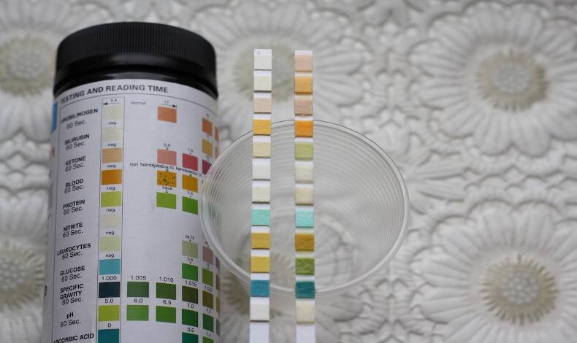
Рисунок 4. Исследование мочи

День 5 (11.12.20)
Тема: Исследование биологических жидкостей. Исследование мочевой системы. Микроскопия осадка мочи. Приготовление нативного препарата.

Перед началом работы надевают перчатки и дезинфицируют рабочую поверхность с использованием дезсредством «Ника» и ветоши.
Приготовление нативного препарата мочи.
Материал мочи тщательно перемешивают. В центрифужную пробирку наливают 10 мл мочи. Центрифугируют 5 минут при 2000 об/мин. Сливают надосадочную жидкость. На дне остается осадок и небольшое количество жидкости.
Подгатавливают стерильные предметные и покровные стекла, штатив с центрифужной пробиркой осадка мочи, 70% спирт, стерильные салфетки, пипетку с тонко оттянутым носиком или дозатор, емкость с дезинфицирующим раствором.
- Пипеткой с тонко оттянутым концом набирают небольшое количество осадка, стараясь захватить минимальное количество жидкости.
- Помещают одну небольшую каплю осадка на предметное стекло, накрывают ее покровным.
- Оценивают правильность приготовления препарата. В правильно приготовленном препарате не должно быть пузырьков воздуха и жидкость не должна выходить из-под покровного стекла.
Условия микроскопирования
Прежде чем приступить к микроскопии нативного препарата, необходимо обработать микроскоп 70% спиртом, проверить исправность провода и источника тока (розетки).
- Подключить микроскоп к электрической сети, включить тумблер.
- Положить нативный препарат мочи на предметный столик микрорскопа.
- Изучить препарат под малым, затем под большим увеличением, с опущенным конденсером.

Проведение микроскопии препарата
Под малым увеличение микроскопа видим скопление лейкоцитов, цилиндры
Под большим увеличением микроскопа видим скопление лейкоцитов, цилиндры, бактерии.
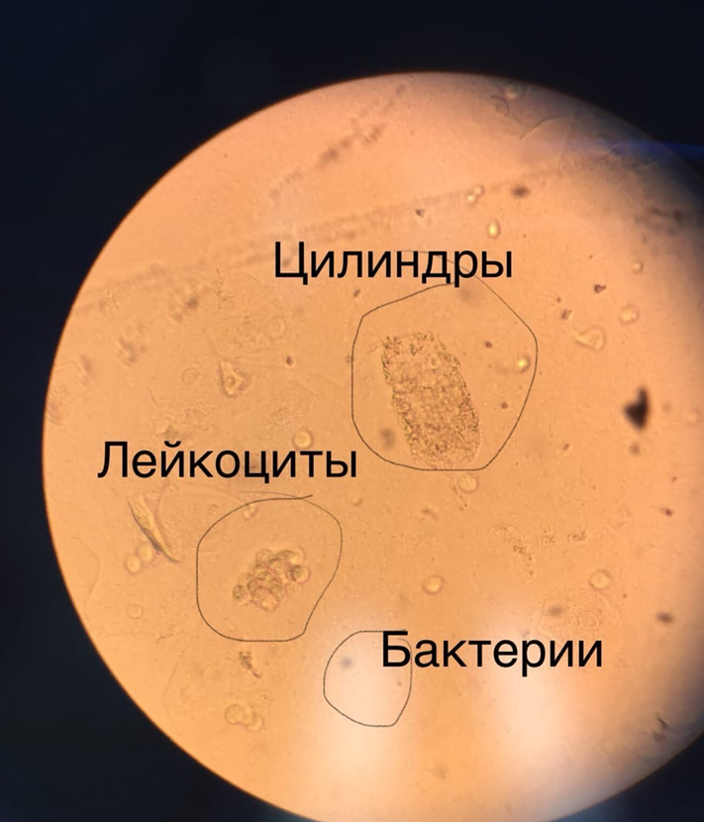
Рисунок 5. Микроскопия осадка мочи
После окончания работы утилизируют отработанный материал и инструментарий в дезсредство. Обрабатывают микроскоп салфеткой, смоченной в 70% спирте. Дезинфицируют рабочую поверхность с использованием дезсредства «Ника» и ветоши. Регистрируем полученные результаты.

День 6 (14.12.20)
Тема: Исследование биологических жидкостей. Исследование отделяемого ЖКТ. Анализ кала на скрытую кровь.
Перед началом работы надевают перчатки и дезинфицируют рабочую поверхность с использованием дезсредством «Ника» и ветоши.
Исследование кала на скрытую кровь проводится с помощью тест-полосок «ИХА-FOB-ФАКТОР»
Тест «ИХА-FOB-ФАКТОР» предназначен для выявления скрытой крови в кале методом иммунохроматографического анализа с целью диагностики таких заболеваний, как рак толстой кишки, полипы, дивертикулиты и трещины прямой кишки.
Состав набора: Планшет индивидуальный, упакованный в индивидуальную вакуумную упаковку-1 шт. Пробирка-капельница с реагентом для разведения образца и аппликатором для отбора пробы кала-1шт.
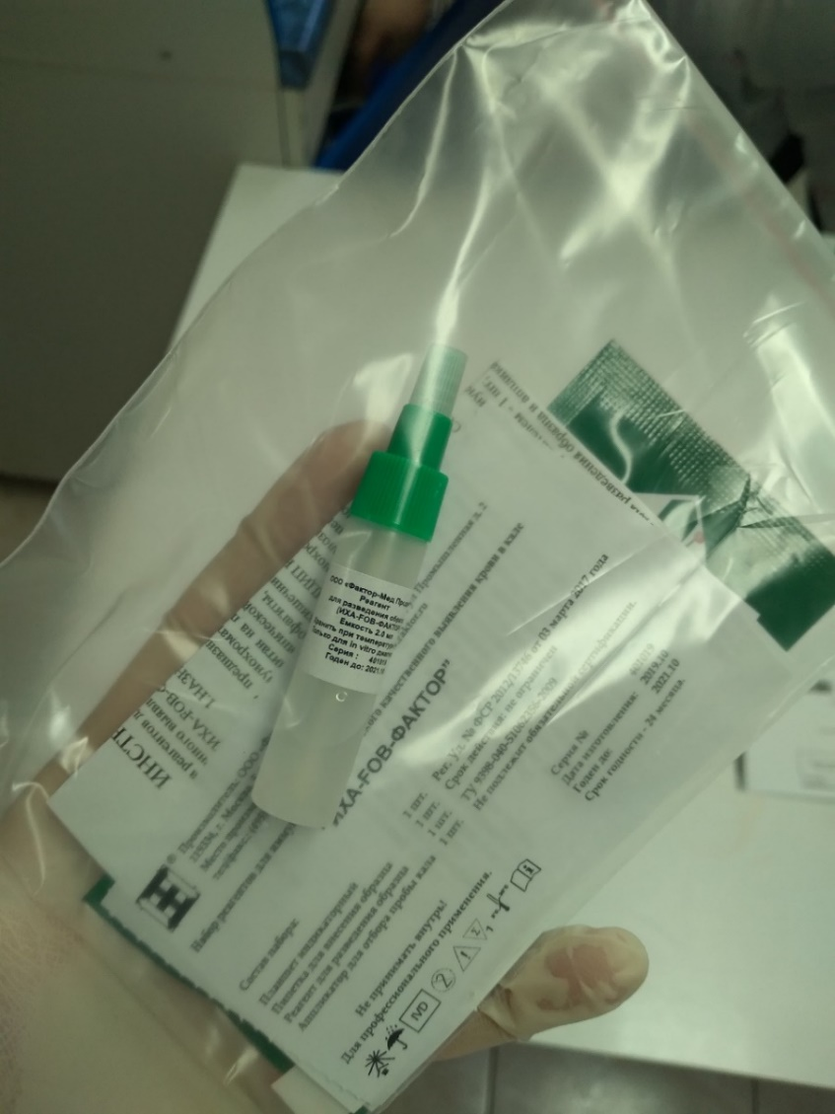
Рисунок 6. Реактивы для определения скрытой крови в кале.
Проведение теста на скрытую кровь
- Производят забор биоматеирала с помощью опускания в него тест-полоски.
- Полоску опускают во флакон с реагентом. Закрывают флакон. Оставляют не прикосновенным на протяжении 2 минут.
- Жидкость, находящуюся во флаконе капают на пластинку. Ждем появления полосок в течение 5 минут.
- Производят учет результатов.
Если на пластинке появилась одна полоска, проба на обнаружение крови в кале-отрицательна. Крови в кале нет.
Если на пластинке появились две полоски, проба на обнаружение крови в кале-положительна. Кровь в кале есть.
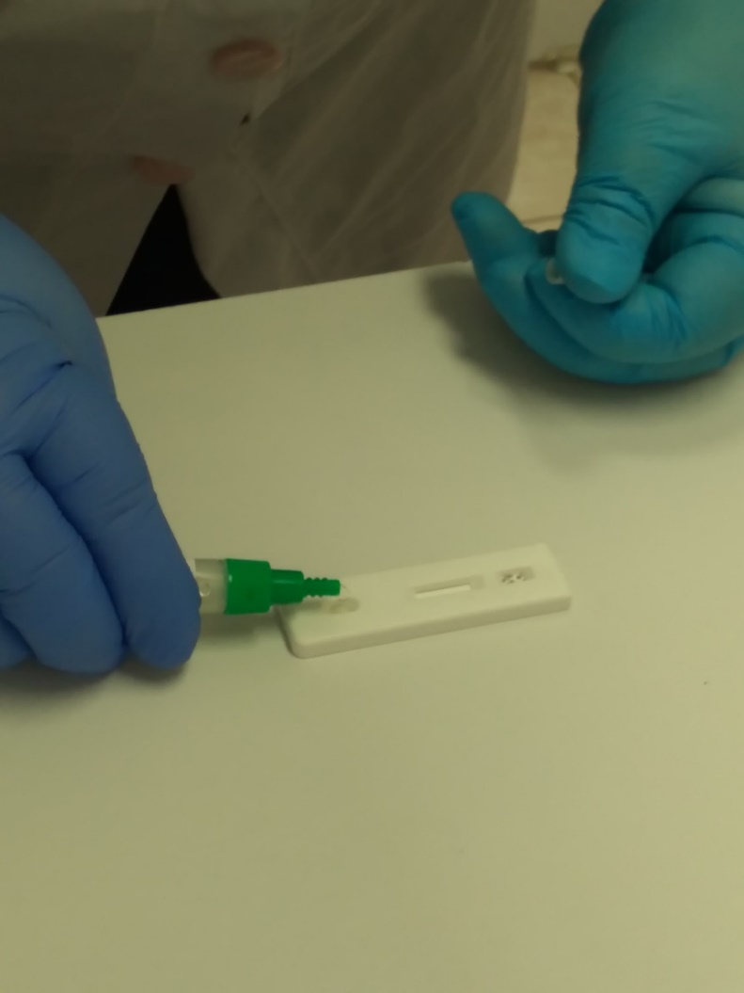
Рисунок 7. Проведение исследования определения скрытой крови в кале.
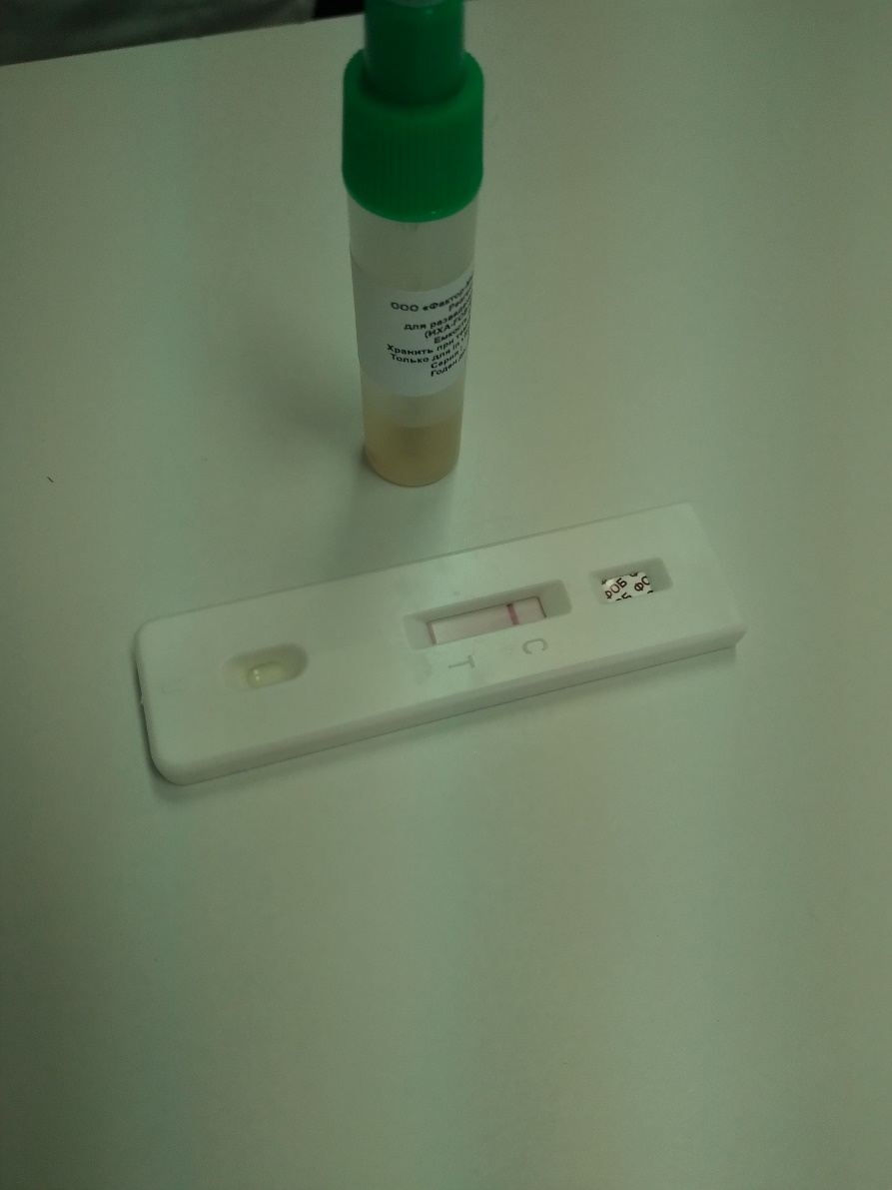
Рисунок 8. Учет результатов исследования. Проба отрицательна.
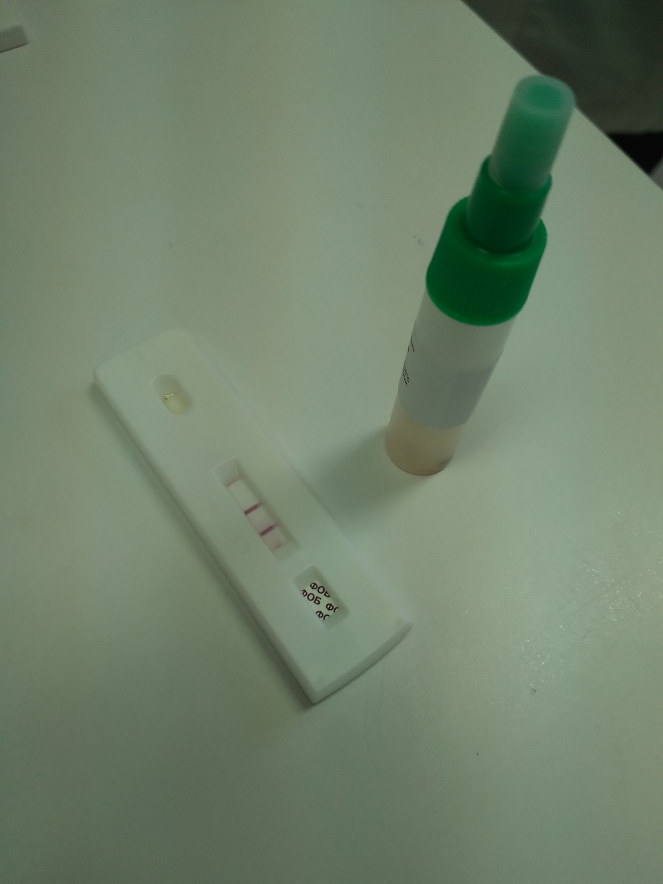
Рисунок 9. Учет результатов исследования. Проба положительная.
После окончания работы утилизируют отработанный материал в отходы класса Б. Дезинфицируют рабочую поверхность с использованием дезсредства «Ника» и ветоши. Регистрируем полученные результаты.

День 7 (15.12.20)
Тема: Исследование биологических жидкостей. Исследование отделяемого ЖКТ. Микроскопическое исследование кала. Обнаружение цист и лямблий в нативном препарате с глицерином.
Перед началом работы надевают перчатки и дезинфицируют рабочую поверхность с использованием дезсредством «Ника» и ветоши.
Подготавливаем исследуемый материал кала, емкость с дез.средством, микроскоп, предметные и покровные стекла, глицерин, стеклянные палочки.
Приготовление нативного препарата кала.
1.Маркируем предметные стекла
2.На предметное стекло наносим каплю глицерина
3.Производим забор биологического материала с помощью стеклянной палочки.
4.Наносим исследуемый материал в капле глицерина растирающими движениями. Накрываем покровным стеклом.
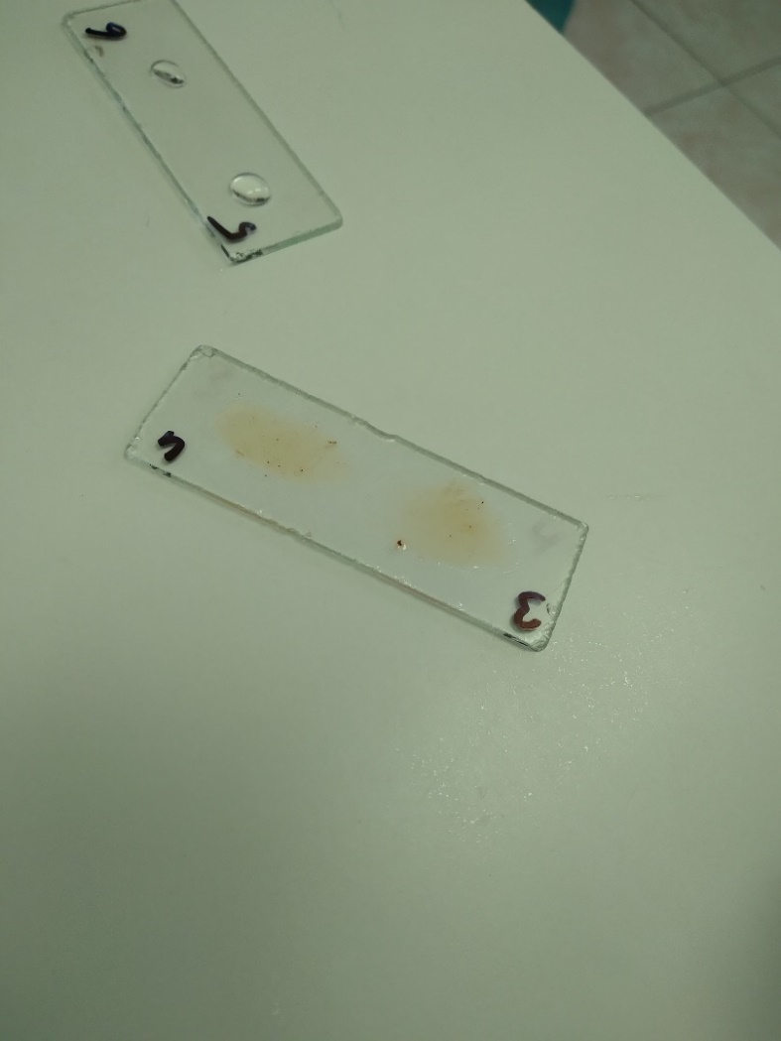
Рисунок 10. Приготовление нативного препарата кала.
Условия микроскопия нативного препарата кала.
Прежде чем приступить к микроскопии нативного препарата, необходимо обработать микроскоп 70% спиртом, проверить исправность провода и источника тока (розетки).
- Подключить микроскоп к электрической сети, включить тумблер.
- Положить нативный препарат кала на предметный столик микрорскопа.
- Изучить препарат под малым(объектив 8, окуляр 10), затем под большим увеличением(объектив 40,окуляр 10), с опущенным конденсером.

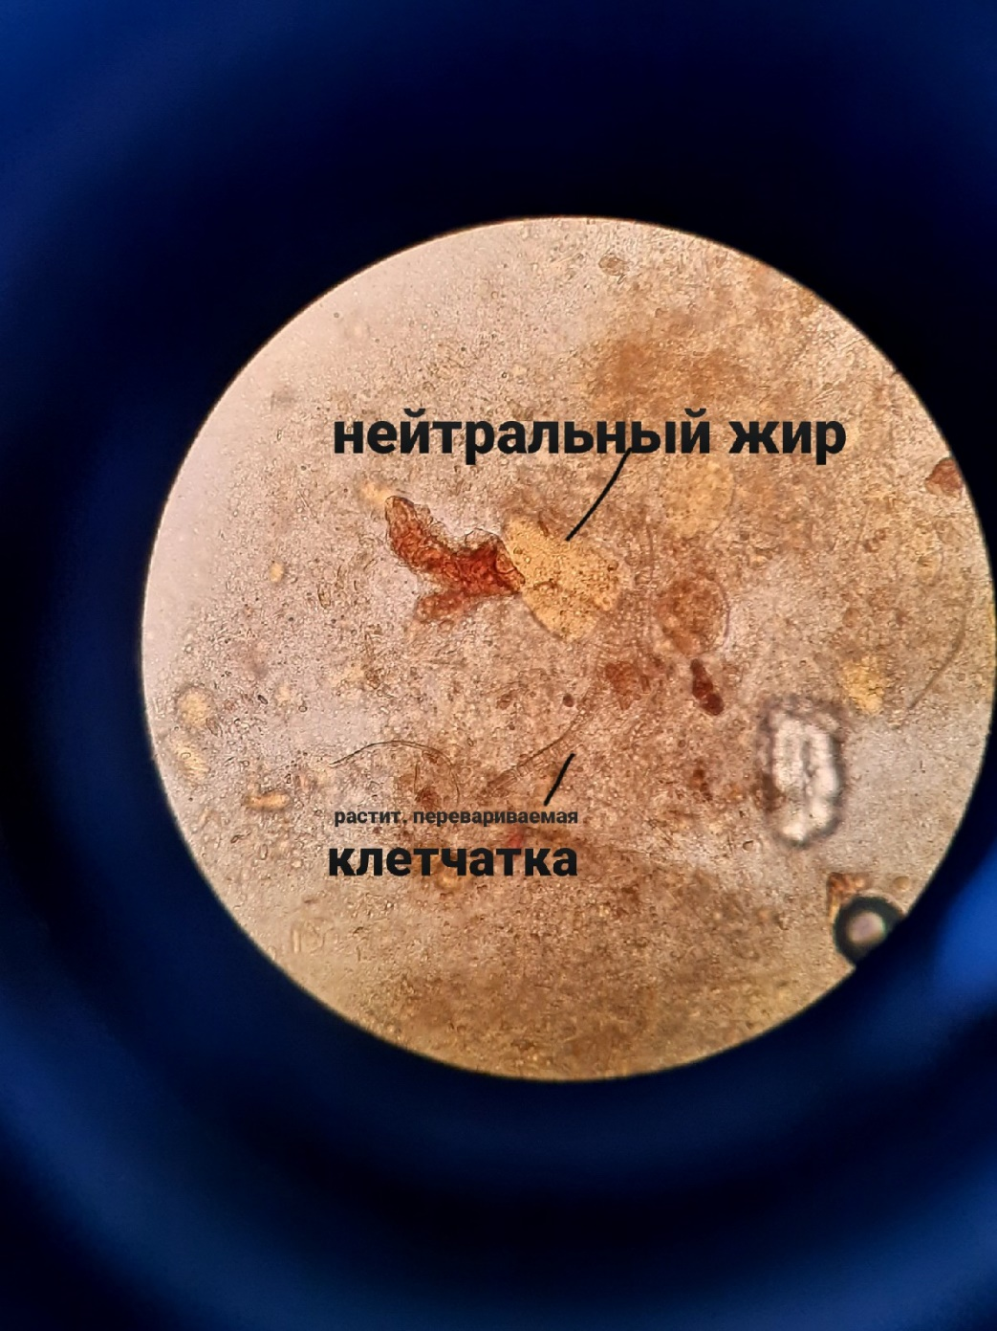
Рисунок 11. Микроскопия нативного препарата кала.
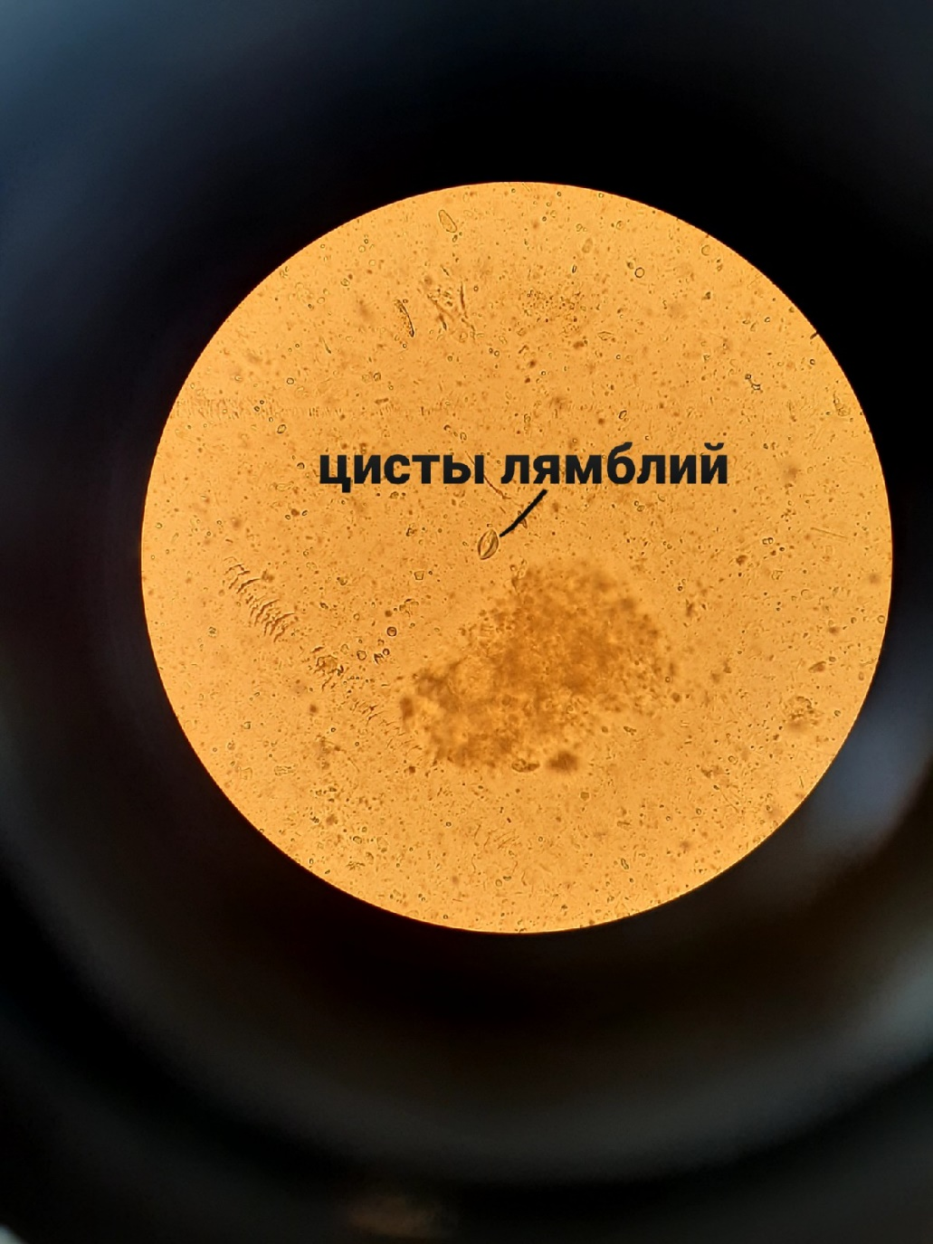
Рисунок 12. Микроскопия нативного препарата кала.

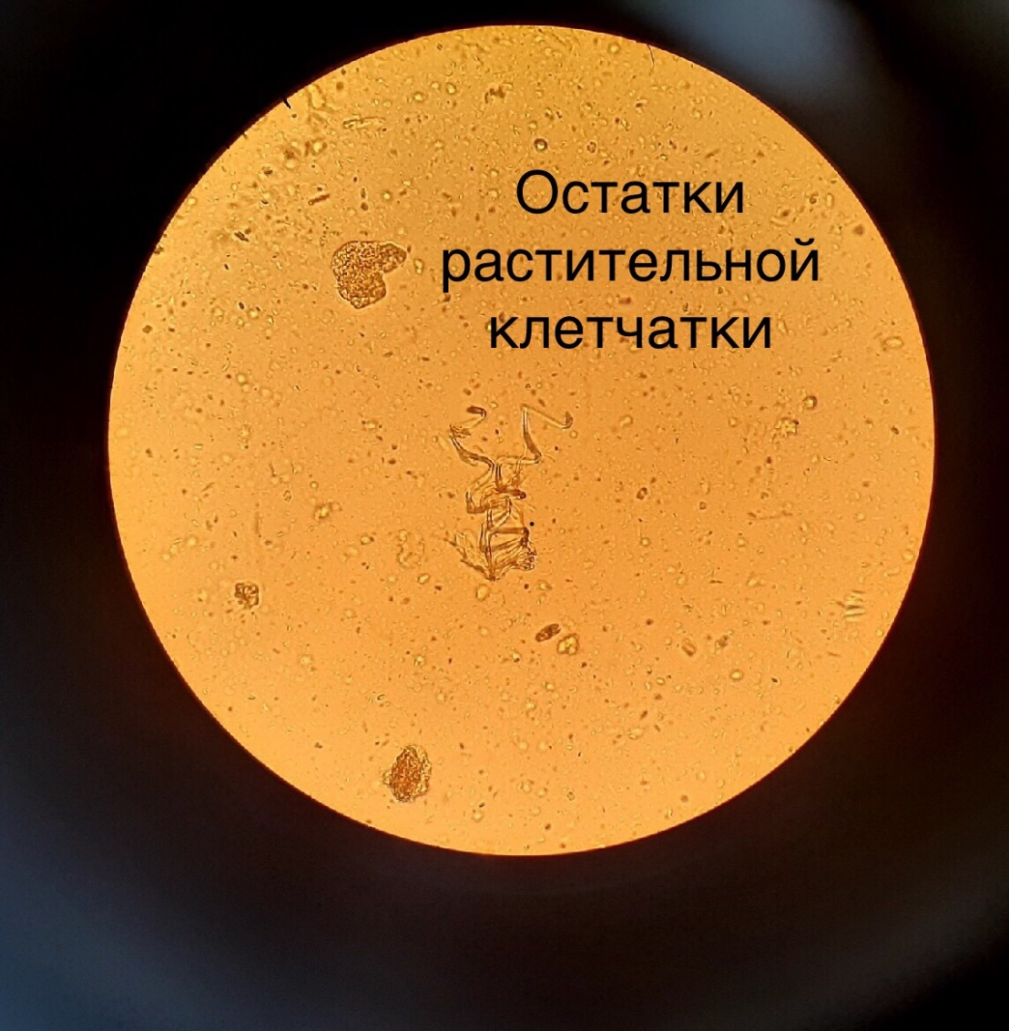
Рисунок 13.Микроскопия нативного препарата кала.
Под малым увеличением микроскопа видим нейтральный жир, клетчатку. Под большим увеличением видим цисты лямблий.
После окончания работы утилизируют отработанный материал и инструментарий в дезсредство. Обрабатывают микроскоп салфеткой, смоченной в 70% спирте. Дезинфицируют рабочую поверхность с использованием дезсредства «Ника» и ветоши.

День 8 (16.12.20)
Тема: Исследование биологических жидкостей. Микроскопическое исследование мокроты.
Перед началом работы надевают перчатки и дезинфицируют рабочую поверхность с использованием дезсредством «Ника» и ветоши.
Приготовление нативного препарата мокроты
Подготавливают чашки Петри, с исследуемым материалом, предметные и покровные стекла, стекляную палочку.
1.Отбирают частицы мокроты из контейнера, с помощью стеклянной палочки.
2.Кусочек мокроты помещают на предметное стекло.
3.На стекло по 1-2 каплям добавляют HCl и C₆N₆FeK₄. Аккуратно перемешивают апельсиновой палочкой.
4. Накрывают покровным стеклом. Излишки реактивов убирают фильтровальной бумагой.

Условия микроскопирования
Прежде чем приступить к микроскопии нативного препарата, необходимо обработать микроскоп 70% спиртом, проверить исправность провода и источника тока (розетки).
- Подключить микроскоп к электрической сети, включить тумблер.
- Положить нативный препарат мокроты на предметный столик микрорскопа.
- Изучить препарат под малым(объектив 8, окуляр 10), затем под большим увеличением(объектив 40,окуляр 10), с опущенным конденсером.
При большом увеличении микрокопа были обнаружены: нейтральный жир, растительная перевариваемая клетчатка, цисты лямблий.
После окончания работы утилизируют отработанный материал и инструментарий в дезсредство. Обрабатывают микроскоп салфеткой, смоченной в 70% спирте. Дезинфицируют рабочую поверхность с использованием дезсредства «Ника» и ветоши.

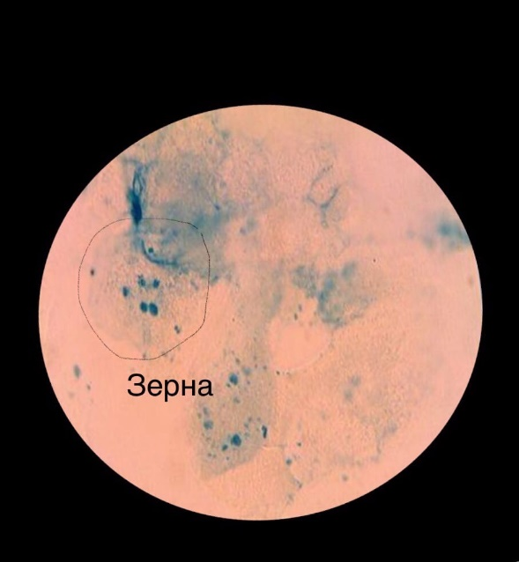
Рисунок 14. Микроскопия препарата мокроты.
Под большим увеличением микроскопа были обнаружены зерна гемотоидина.
После окончания работы утилизируют отработанный материал и инструментарий в дезсредство. Обрабатывают микроскоп салфеткой, смоченной в 70% спирте. Дезинфицируют рабочую поверхность с использованием дезсредства «Ника» и ветоши. Регистрируют полученный результат.

День 9 (17.12.20)
Тема: Исследование биологических жидкостей. Микроскопическое исследование отделяемого половых органов. Окраска по Романовскому.
Перед началом работы надевают перчатки и дезинфицируют рабочую поверхность с использованием дезсредством «Ника» и ветоши.
Подготавливают: исследуемый материал, микроскоп, предметные и покровные стекла,
Приготовление нативного препарата гинекологического мазка. Окраска гинекологических мазков по Романовскому-Гимзе
- мазок фиксирую в метиловом спирте
- окрашиваю раствором краски Романовского в течение 40-120 минут
- ополаскиваю в дистиллированной воде
- высушиваю на воздухе.

Микроскопия нативного препарата мазка влагалищного содержимого
Прежде чем приступить к микроскопии нативного препарата, необходимо обработать микроскоп 70% спиртом, проверить исправность провода и источника тока (розетки).
- Подключить микроскоп к электрической сети, включить тумблер.
- Положить нативный препарат влагалищного мазка, на предметный столик микроскопа.
- Изучить препарат под малым (объектив 8, окуляр 10), затем нанести каплю иммерсионного масла на препарат и изучить под большим увеличением (объектив 40,окуляр 10), с поднятым конденсером.
- При большом увеличении микроскопа были обнаружены: эпителиальные клетки с пикнотическим ядром, микрофлору, лейкоциты.
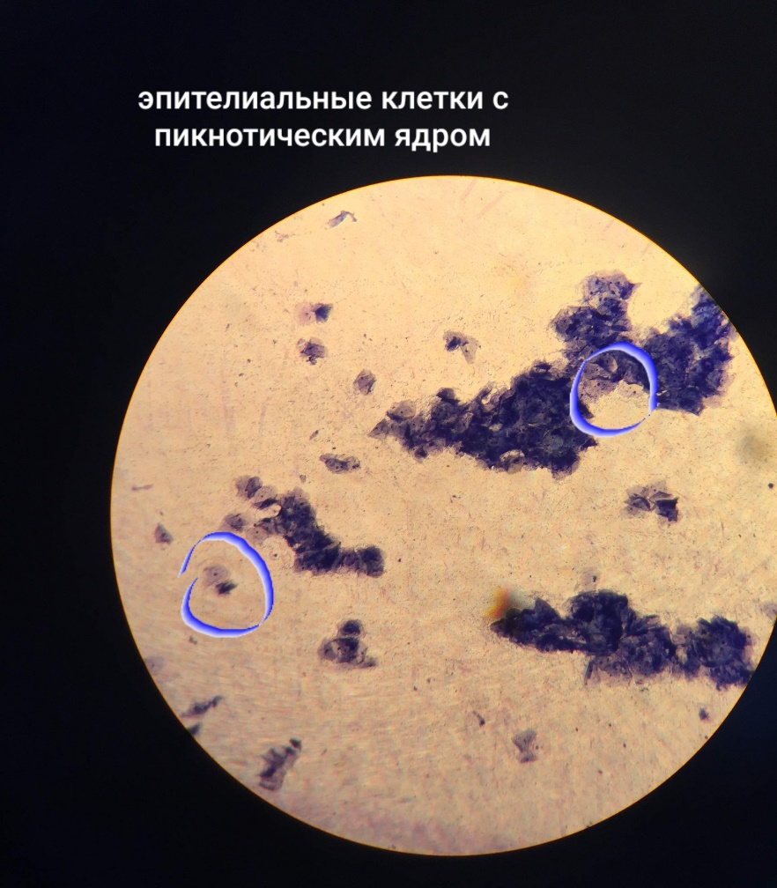
Рисунок 15.Микроскопия влагалищного мазка.
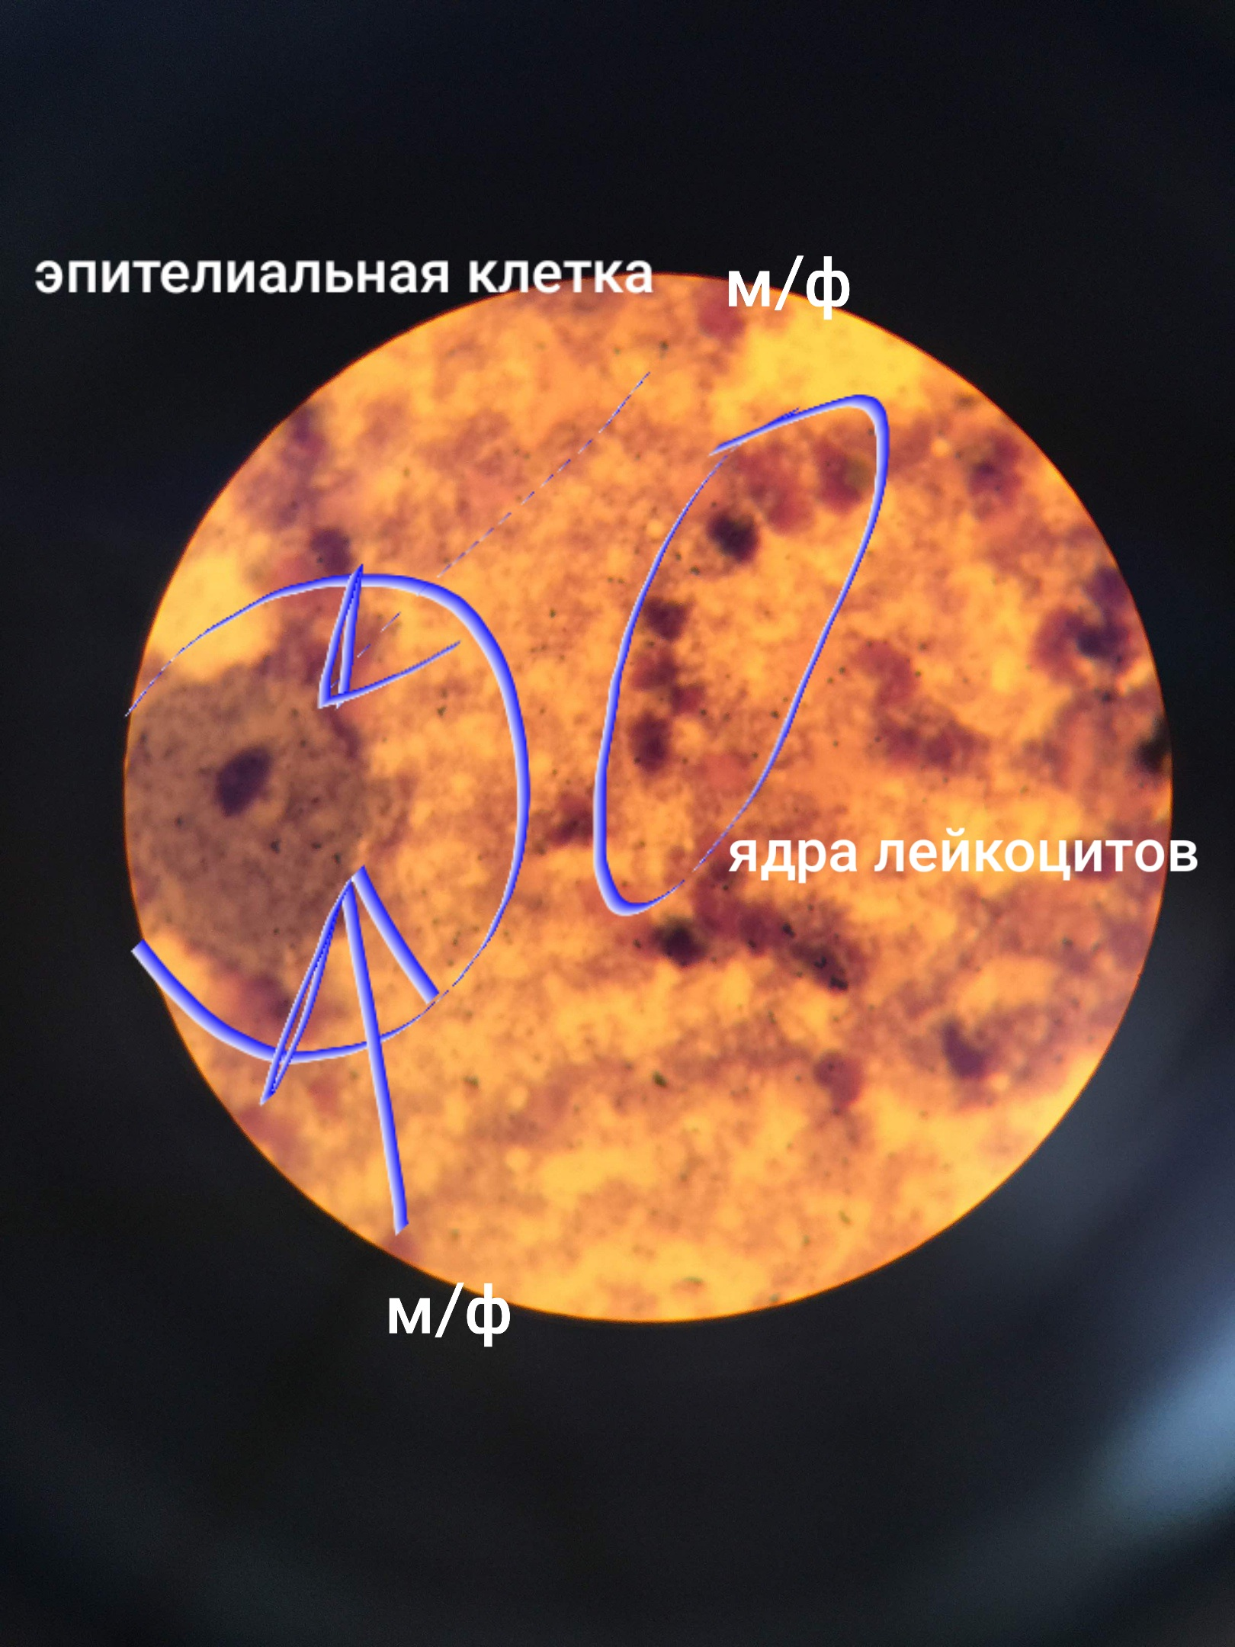
Рисунок 16. Микроскопия влагалищного мазка
После окончания работы утилизируют отработанный материал и инструментарий в дезсредство. Обрабатывают микроскоп салфеткой, смоченной в 70% спирте. Дезинфицируют рабочую поверхность с использованием дезсредства «Ника» и ветоши. Регистрируют полученный результат

День 10 (18.12.20)
Тема: Выполнение мер санитарно-эпидемического режима в КДЛ.
Проведение мероприятий по стерилизации и дезинфекции лабораторной посуды, инструментария, средства защиты. Утилизация отработанного материала.
Чистка лабораторной посуды, инструментария, средств защиты, осуществляется в несколько этапов:
-дезинфекция
-предстерилизационная очистка
-сушка
-стерилизация

Дезинфекция лабораторной посуды
1.Готовят рабочий раствор дезинфицирующего средства «Хлор-атака» в пластиковой емкости необходимой концентрации по инструкции.
При обеззараживания лабораторной посуды готовят рабочий раствор 0,1% концентрации. Для приготовления раствора данной концентрации необходимо растворить 1 таблетку в 10л водопроводной воды комнатной температуры.
2.Посуду погружают в раствор выдерживают время экспозиции, равное 120 минутам.
3.Промывают под проточной водой и дважды в дистиллированной воде.

Предстерилизационная чистка лабораторной посуды
1.Готовят рабочий раствор хромовой смеси
Растворяют 200г. тонкоизмельченного K2Cr2O7 в 1л конц. HNO3.
2. Механически удаляют грубые загрязнения, с использованием ершика.
3.Опускают посуду в хромовую смесь на 15минут.
Сушка лабораторной посуды
Самый распространенный холодный способ-сушка на колышках. Вымытую посуду надевают на колышки, установленные над моечной раковиной и оставляют до тех пор, пока она не высохнет.
Горячая сушка проводится в сушильном шкафу при 100-120 °C.

Стерилизация лабораторной посуды
Лабораторную посуду стерилизуют в :
-сухожаровом шкафу при температуре 180°C. 1 час При температуре 160°C. 2,5 часа.
-в автоклаве под давлением 1,5атм в течение 1час. Под давлением 2атм в течение 1,5 часа.

Дезинфицирующее средство «Венделин»
Предназначено для дезинфекции и мытья поверхностей в помещениях, жесткой и мягкой мебели, поверхностей аппаратов, приборов, с целью предотвращения внутрибольничных инфекция.
Химический состав: ЧАС, Гаунидин, поверхностно-активные вещества(ПАВ). Действующие вещества: Алкилдиметилбензиламмоний хлорид (АДБАХ)+дидецилдиметиламмоний хлорид 11%, Полигексаметиленбигуанидин гидрохлорид 1%, ПАВы.
Способ применения
1.Готовят рабочий раствор дезинфицирующего средства «ВЕНДЕЛИН» 1%концентрации. Для приготовления раствора данной концентрации необходимо развести 100мл средства развести в 9,9л водопроводной воды.
2.Обеззараживают поверхности в помещениях, включая полы, стены.
Утилизация отработанного материала
В основном в лаборатории образуются опасные отходы класса Б и В, т.к они контактируют с биологическими жидкотями пациентов. К ним относятся:
⦁ стеклянные пробирки
⦁ одноразовые шприцы и иглы
⦁ материалы и инструменты многоразового использования
⦁ реактивы органической и неорганичекой природы
⦁ отходы лабораторий, работающих с м/о 3-4 групп патогенности
Медицинские отходы нельзя вывозить на свалку.
Утилизация опасных медицинских отходов включает в себя этапы.
Этапы утилизации отходов
Утилизация отходов происходит следующим образом:
⦁ сбор отходов
⦁ перемещение из подразделений и временное хранение на территории организации;
⦁ дезинфекция медицинских отходов;
⦁ транспортирование с территории организации;
⦁ захоронение или уничтожение медицинских отходов.

Классификация отходов ЛПУ
Все отходы в ЛПУ классифицируются на:
⦁ А – неопасные. (Белый контейнер)
⦁ Б − опасные. (Желтый контейнер)
⦁ В – чрезвычайно опасные. (Красный контейнер)
⦁ Г – токсикологически опасные. (Черный контейнер)
⦁ Д – радиоактивные. (Любой контейнер с наклейкой радиационной опасности)

8.ОТЧЕТ ПО ПРОИЗВОДСТВЕННОЙ ПРАКТИКЕ

Ф.И.О. обучающегося Пасечник Елизавета Сергеевна
Группы 306 специальности 31.02.03 - Лабораторная диагностика
Проходившего (ей) производственную практику с 7 декабря по 19 декабря 2020 г
За время прохождения практики мною выполнены следующие объемы работ:
1. Цифровой отчет
№ | Виды работ | Колво
1. | -изучение нормативных документов, регламентирующих санитарно-противоэпидемический режим в КДЛ: | 5
2. | - прием, маркировка, регистрация биоматериала. | 6
3. | - приготовление реактивов, подготовка оборудования, посуды для исследования | 6
4 | Исследование биологических жидкостей: - Исследование мочевой системы.  - Исследование содержимого ЖКТ  - Исследование спинномозговой жидкости.  - Исследование жидкостей серозных полостей.  -Исследование отделяемого половых органов.  - Исследование мокроты.  - Исследования при грибковых заболеваниях.  - Работа на анализаторе мочи и спермоанализаторах. | 42
5 | Регистрация результатов исследования. | 6
6 | проведение мероприятий по стерилизации и дезинфекции лабораторной посуды, инструментария, средств защиты; - утилизация отработанного материала. | 6

2. Текстовой отчет
- Умения, которыми хорошо овладел в ходе практики:
В ходе практики овладела умением осуществлять прием, маркировку, регистрацию

биоматериала, заполнять документацию. Научилась организовывать рабочее место.

Проводила исследование биологического материала на анализаторе. Приготавливала

нативные препараты исследуемого материала по конкретной методике и

и осуществляла микроскопическое исследование: кала, мочи, влагалищного

содержимого, мокроты. Проводила стерилизацию и дезинфекцию лабораторной

посуды. Научилась сортировать отработанный материал по классам и

утилизировать его в подходящий контейнер.

- Самостоятельная работа:
Ознакомление с правилами работы в КДЛ
Изучение инструктажа безопасности КДЛ
Изучение методик приготовления нативных препаратов

- Помощь оказана со стороны методических и непосредственных руководителей:

- Замечания и предложения по прохождению практики:

Общий руководитель практики ________________ ____________________
(подпись) (ФИО)

М.П.организации

9. ХАРАКТЕРИСТИКА
Пасечник Елизавета Сергеевна
_________________________________________________________
ФИО
обучающийся (ая) на _ курсе по специальности 31.02.03 Лабораторная диагностика успешно прошел (ла) производственую практику по
МДК 01.01. Теория и практика лабораторных общеклинических исследований

в объеме___72___ часа с « 7 » декабря 2020 г. по «19» декабря 2020 г. в организации Красноярская городская поликлиника №12
наименование организации, юридический адрес
За время прохождения практики:
№  ОК/ПК | Критерии оценки | Оценка  (да или нет)
ОК.1 | Демонстрирует заинтересованность профессией
ОК. 2 | Регулярное ведение дневника и выполнение всех видов работ, предусмотренных программой практики.
ПК.1.1 | При общении с пациентами проявляет уважение, корректность т.д.
ПК1.2 | Проводит исследование биологического материала в соответствии с методикой, применяет теоретические знания для проведения исследований.
ПК1.3 | Грамотно и аккуратно проводит регистрацию проведенных исследований биологического материала.
ПК1.4 | Проводит дезинфекцию, стерилизацию и утилизацию отработанного материала в соответствии с регламентирующими приказами.
ОК.6 | Относится к медицинскому персоналу и пациентам уважительно, отзывчиво, внимательно. Отношение к окружающим бесконфликтное.
ОК 7 | Проявляет самостоятельность в работе, целеустремленность, организаторские способности.
ОК 9 | Способен освоить новое оборудование или методику (при ее замене).
ОК 10 | Демонстрирует толерантное отношение к представителям иных культур, народов, религий.
ОК.12 | Оказывает первую медицинскую помощь при порезах рук, попадании кислот ; щелочей; биологических жидкостей на кожу.
ОК.13 | Аккуратно в соответствии с требованиями организовывает рабочее место
ОК14 | Соблюдает санитарно-гигиенический режим, правила ОТ и противопожарной безопасности. Отсутствие вредных привычек. Участвует в мероприятиях по профилактике профессиональных заболеваний

«____»___________20__ г.

Подпись непосредственного руководителя практики
_______________/ФИО, должность Подпись общего руководителя практики

_____________/ФИО, должность м.п.

Аттестационный лист производственной практики
Студент (Фамилия И.О.) Пасечник Елизавета Сергеевна
Обучающийся на курсе по специальности 31.02.03 «Лабораторная диагностика»
при прохождении производственной практики по
ПМ (01) Проведение лабораторных общеклинических исследований МДК (01)Теория и практика лабораторных общеклинических исследований
С 07.12 . 2020г. по 22.12. 2020г. в объеме 72 часов
в организации КГБУЗ Красноярская городская поликлиника №12 отделение Лабораторная диагностика
освоил общие компетенции (перечень ОК)_ОК 1- ОК 14
_______________________________________________________________
освоил профессиональные компетенции (перечень ПК, соответствующего МДК) ПК1.1 , ПК 1.2, ПК 1.3, ПК 1.4.

№ п/п | Этапы аттестации производственной практики | Оценка
 | Оценка общего руководителя производственной практики
 | Дневник практики
 | История болезни/ индивидуальное задание
 | Дифференцированный зачет
 | Итоговая оценка по производственной практике

Дата _______________ Ф.И.О. _______________
(подпись общего руководителя производственной практики от организации)
МП организации

Дата методический руководитель _________Ф.И.О. Воронова М.Ф.
(подпись)
МП учебного отдела

